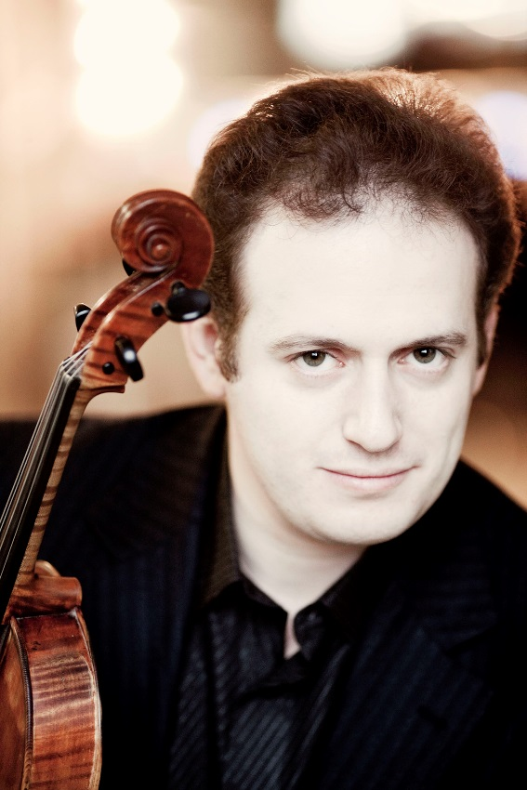
イリヤ・ホフマン Ilya Hoffman (va)
1977年 モスクワ生まれ。グネーシン音楽院にてエレーナ・オゾルにヴィオラを師事。その後モスクワ音楽院にて、ユーリ・バシュメット、ロマン・バラショフのもとで学び、さらにモスクワ・チャイコフスキー記念音楽院にてユーリ・バシュメットのもとで研磨を積む。
同様に、アルバン・ベルグ、アントン・ウェーベルンの両者ともに生徒であったフィリップ・ヘルシュコヴィッツを師に持つ父：レオニード・ホフマンのもとで作曲を学ぶ。
ユーリ・バシュメット国際ビオラコンクール（ロシア2000）第１位、ガエターノ・ジネッティ国際室内楽コンクール第１位（イタリア2004）、レオネル・タルティス国際ヴィオラコンクール（イギリス2003）をはじめ、これまでに数々の受賞を果たす。
また、モスクワ・オータム・フェスティバル、オレグ・カガン記念音楽祭、世界・ヴィオラ・フェスティバル、モーツァルティアーナ音楽祭 in London など、数々の音楽祭に参加。さらにモスクワ音楽院大ホールにてアメリカ大使館後援による“アメリカ音楽の夜”、アーノルド・シェーンベルグ没後５０年記念追悼音楽祭など、さまざまな企画を主催。
共演者には、アレクセイ・リュビモフ、ナタリア・グットマン、アレクセイ・ウトキン、コリヤ・ブラッヒャー、エドワルド・ブランナー、アレクセイ・ルーディーン、エイドリアン・ブレンデルなど、クラシック音楽界における過去、現在までの名だたる演奏家があげられる。デュオ・パートナーとしてはセルゲイ・クドリャコフと共演。2004年には、このデュオ・アルバムとしてシューベルト、シューマン、ショスタコーヴィチの作品をリリース。その後もシューマン、ブラームスのデュオ作品のアルバムも録音している。

